学校特色
圣弗朗西斯惠顿高中
St. Francis High School
http://www.sfhscollegeprep.org/
直飞芝加哥国际机场
11 门 AP 课程
全校平均分 1751
毕业生被常青藤名校录取
周边拥有众多国家公园
本地拥有一个知名的展览会
学校有众多知名校友
地理位置
校
址：2130 W. Roosevelt Road Wheaton, IL
60187
所在州：伊利诺伊州
附近主要城镇：芝加哥
附近大学：芝加哥大学（美国大学综合排名第 4）
气候：冬天寒冷下雪，夏天温和
最终抵达机场：芝加哥奥海尔机场（ORD）
学校位于伊利诺伊州的惠顿，以其风景独特的公园区著名，曾分别于 1984 年、1990 年、1996 年和 2005 年四次获得国家休闲及公园协会颁发的
国家金牌奖。获奖公园 3.2 平方公里中，拥有 52 个小型公园，包括了 546 个 326 平方米的自然区域，超过 300 种的草原、湿地植物和动物，两个
公众游泳池，一个家庭水上运动中心，水上乐园和高尔夫球场地。惠顿还有一项著名的年度活动，杜佩奇郡展览会。惠顿地理位置邻近芝加哥，也
就是伊利诺伊州最大的城市。芝加哥也是美国第三大人口众多的城市，仅次于纽约，同时也是全球的一个重要的商业中心，是美国第二大金融中心。
众所周知，芝加哥也是美国总统奥巴马的摇篮地。
基本信息
类型：混校
国际学生费用
宗教背景：天主教
建校时间：1957 年
年级：9-12
学 习 费 用（2015-2016）：$38,000 包 括 学 费、
食宿费和语言辅导课程（ESL, TOEFL, SAT Critical
Reading）费；
学生人数：767 人
班级平均人数：25 人
高级教师：79%
一次性费用（仅第一年）：申请费 -$160；I-20 费，
$250；新生指导费 -$2000*；
师生比例：1:14
费用不包括书本费、校服费、体育选修课程费用及
健康保险费用。
国际学生：9 人来自中国
住宿类型：寄宿家庭
* 国际新生指导费包括 2 个部分，一个是在中国举
行的为期 2 天的行前指导，另一个是抵达美国以后
在美国学校举行的新生指导。
师生交流
143
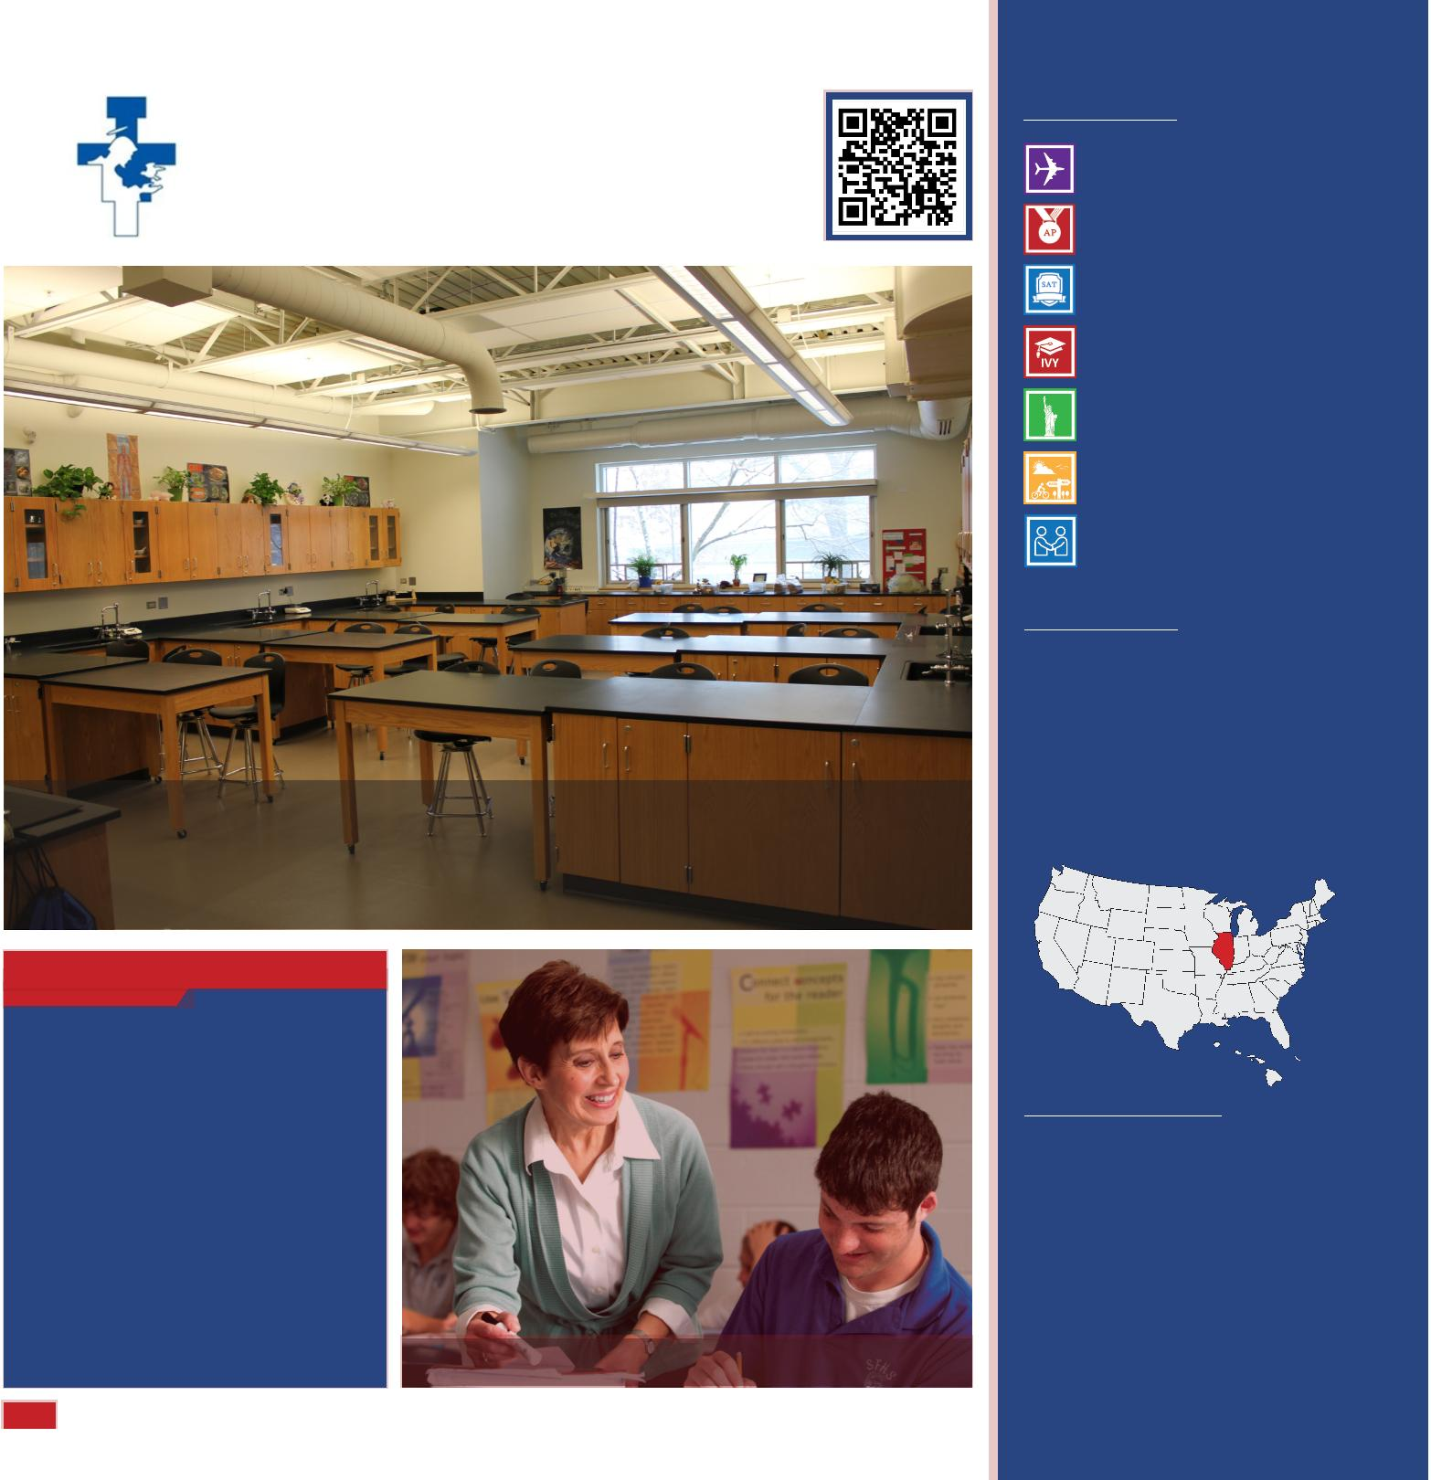

St. Francis High School
学术项目
11 高级课程
AP 课程
体育项目和课外活动
升学情况
SAT（2011）
15 项体育运动（65% 的学生参加）
1751 2032 2152
平均分
11 AP 课程
前 30%
前 10%
22 个校俱乐部和活动（98% 的学生参加）
100% 大学录取率
教室一角
俱乐部
学生升学情况
现代化设施
高级数学与科学
俱乐部
排名 *
1
大学名称
普林斯顿大学
耶鲁大学
学校建筑包括耗资 730 万美金的科学图书室，经由
美国绿色建筑协会认证，于 2011 年 8 月开放使用，
随后翻新了艺术实验室和辅导中心；科学、数学、
艺术、外语及商学科目教室均配备了智能电子白板
技术。并于 2001 年修建了剧院和健身中心。
生物
化学
统计学
乐队
保龄球俱乐部
国际象棋俱乐部
秋季演出与春季音乐剧
摄影俱乐部
微积分 AB
合唱团
3
烹饪俱乐部
戏剧俱乐部
校运动队
数学小组
指导会
4
哥伦比亚大学
斯坦福大学
高级人文科学
5
室内艺术
音乐理论
美国政府
心理学
美国历史
英国文学
西班牙语
学生会
5
芝加哥大学
国际俱乐部
7
麻省理工学院（MIT）
西北大学
12
14
16
17
18
20
20
20
31
32
优秀教师
布朗大学
特色课程：AP 生物课程设置一系列实验室操作项
目，项目的主题和采用的技术涉及全球：从涉及细
节视觉观察的行为实验室到有关广泛协议下的电泳
设备的生物技术实验室。大多实验室提供学生使用
先进的游标探测器和计算机设备。在科学课程中采
用尖端前沿的现代科技，为学生进入大学深入学习
打下了良好的基础。
Robert Bonvallet 博士在学校教授 AP 统计学和荣
誉高级课程三角法代数长达 10 年，他是象棋俱乐部
的仲裁，也是数学小组的导师，于 1979 年获伊利
诺伊大学香槟分校科学硕士学位和数学博士学位，
1972 年获芝加哥大学数学学士学位。
康奈尔大学
体育运动
范德堡大学
诺特丹大学
艾莫利大学
体育运动
乔治镇大学
棒球（男）
篮球（男 / 女）
拉拉队（女）
游泳（男 / 女）
网球（男 / 女）
田径（男 / 女）
排球（男 / 女）
摔跤（男）
宗教课程：每学年入学时需要上一门宗教课。
国际学生指导：学校为国际学生提供有限的 ESL
课程指导。
加州大学伯克利分校
波士顿大学
荣誉奖项
纽约大学
越野赛（男 / 女）
舞蹈队（女）
两名教师因杰出的教学水平获得金苹果奖，其中
Sue Harsa，学校外语系主任，于 2010 年获精英
奖；数学老师 Joan Kustak 于 1991 年进入决赛；
Robert Bonvallet 博士，2011 年被芝加哥大学评
为“杰出教育者”； 数学老师 Kristina Lipskis，
2010 年被伊利诺伊州数学协会授予“教育新星奖”。
*2013 美国新闻与世界报道全美大学
橄榄球（男）
足球（男 / 女）
垒球（女）
学校毕业生会进入四年制大学，包括阿莫斯特学
院、布朗大学、卡尔顿学院、卡耐基梅隆大学、哥
伦比亚大学、康奈尔大学、杜克大学、艾默里大学、
乔治城大学、乔治华盛顿大学、哈佛大学、约翰霍
普金斯大学、麻省理工学院、麦吉尔大学、纽约大
学、普林斯顿大学、斯坦福大学、加州大学伯克利
分校、耶鲁大学等。
高尔夫（男 / 女）
长曲棍球（男 / 女）
教学楼走廊
排球
音乐教室
学生们在课堂上
拉拉队
144
